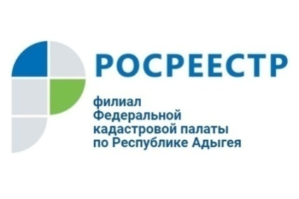

Повышение грамотности кадастровых инженеров - одно из ключевых направлений деятельности Кадастровой палаты республики

Квалифицированные специалисты Кадастровой палаты по Республике Адыгея совместно с представителями Управления Росреестра по Республике Адыгея проводят лекции и семинары для кадастровых инженеров. Обучение кадастровых инженеров способствует уменьшению числа приостановлений по кадастровому учету, что напрямую влияет на улучшение качества предоставления государственных услуг.
Также на постоянной основе проводится анализ причин вынесения решений о приостановлении или отказе в осуществлении государственного кадастрового учета объектов недвижимости. Данные меры позволяют акцентировать внимание кадастровых инженеров на определенных требованиях, которые по какой-либо причине ими не соблюдаются, и не допускать такие ошибки в дальнейшем.
Как отметила заместитель директора Кадастровой палаты республики Ирина Никитина – «Практически каждому жителю республики приходилось сталкиваться с выбором кадастрового инженера. При оформлении недвижимости могут понадобиться кадастровые работы, которые включают в себя обмеры, координирование границ и формирование межевого плана, технического плана, а при сносе здания - акта обследования. В республике трудятся свыше 450 аттестованных кадастровых инженеров. От качества работы кадастровых инженеров зависит точность сведений Единого государственного реестра недвижимости, правильность начисления налогов. К выбору специалиста следует отнестись наиболее ответственно».
Проверить сведения о кадастровых инженерах можно через сайт Росреестра, воспользовавшись государственным реестром кадастровых инженеров.

